

Evaluación Específica del Desempeño (EED)
Área responsable:
Dirección de
Asistencia Alimentaria y Social
“Asistencia Alimentaria (Despensas y Desayunos Escolares)”
Desarrollo Integral de la Familia (DIF) Sinaloa
2019

INDICE

Características de la Evaluación 1
Antecedentes 3
Objetivos de la evaluación 5
Objetivo general 5
Objetivos específicos 5
Alcances 6
Esquema de la evaluación específica de desempeño 7
Contenido general 7
Resultados finales del programa 7
Productos 7
Identificar Indicador Sectorial 8
Seguimiento a los aspectos susceptibles de mejora 8
Cobertura del programa 8
Contenido específico 9
Datos Generales 9
Resultados/Productos 10
Descripción del Programa 10
Indicador Sectorial 14
Indicadores de Resultados e Indicadores de Servicios y Gestión 15
Avance de indicadores y análisis de metas 22
Resultados (Cumplimiento de sus Objetivos) 23
Cobertura 25
Población Potencial 25
Población Objetivo 25
Población Atendida 26
Evolución de la Cobertura 26
Análisis de la Cobertura 27
Seguimiento a Aspectos Susceptibles de Mejora 28
Aspectos comprometidos 28
Avance en las acciones de mejora comprometidas en años anteriores 28
Conclusiones 29
Conclusiones 29
Análisis del FODA 29
Áreas de oportunidad y recomendaciones 30
Avances del Programa en el Ejercicio Fiscal Actual 31
Consideraciones sobre la evolución del presupuesto 31
Fuentes de Información 32
Calidad y suficiencia de la información disponible para la evaluación 33
Datos del proveedor adjudicado 33
Desarrollo 34
Perfil del proveedor participante 34
Plazos y condiciones de entrega del servicio 34
Anexos 35
Anexo 1 36
Plantilla de Población Atendida (PPA) 37

Características de la Evaluación
El Fondo de Aportaciones Múltiples (FAM) tiene dos objetivos: la asistencia social y la infraestructura educativa. Este fondo representa el 0.8% de la recaudación federal participable¹ y establece que las aportaciones otorgadas mediante el fondo “se destinarán en un 46% al otorgamiento de desayunos escolares; apoyos alimentarios; y de asistencia social a través de instituciones públicas, con base en lo señalado en la Ley de Asistencia Social. Asimismo, se destinará el 54% restante a la construcción, equipamiento y rehabilitación de infraestructura física de los niveles de educación básica, media superior y superior en su modalidad universitaria según las necesidades de cada nivel”,² según la Ley de Coordinación Fiscal (LCF). Asimismo, las entidades tendrán la obligación de hacer del conocimiento de sus habitantes los montos que reciban, las obras y acciones realizadas, el costo de cada una, su ubicación y beneficiarios. El FAM es un fondo de alta relevancia en la composición del Ramo General 33, por ser el único recurso etiquetado para la asistencia social alimentaria en las entidades federativas. Por su parte, el componente del FAM destinado a infraestructura educativa es un complemento de las estrategias de financiamiento de la educación básica, media superior y superior en el país.
El destino principal del FAM en las entidades federativas es el siguiente:
- Asistencia Social: otorgamiento de desayunos escolares calientes y fríos; apoyos alimentarios consistentes en despensas, alimentación en albergues, casas hogar, y utensilios para la preparación y consumo de alimentos.
- Infraestructura Educativa Básica: Construcción y rehabilitación de aulas, sanitarios, bibliotecas, laboratorios, talleres, áreas deportivas, salones de usos múltiples, patios, áreas administrativas y, en el caso de equipamiento, comprende sillas, bancos, butacas, pizarrones, equipo de cómputo, electrónico, de laboratorio, para talleres, etc.
- Infraestructura Educativa Media Superior y Superior en su modalidad universitaria: en obras de consolidación en institutos tecnológicos y en universidades públicas, que incluyen la construcción y rehabilitación de edificios con módulos de aulas, áreas administrativas, laboratorios, obras exteriores y estacionamientos, entre otras obras, y su equipamiento.
En el caso del FAM, el proceso de gestión se inicia anualmente con la determinación de los recursos del fondo en el Presupuesto de Egresos de la Federación (PEF), y la Secretaría de Hacienda y Crédito Público (SHCP) debe enterarlos mensualmente durante el año a las entidades federativas, de manera ágil y directa, sin más limitaciones ni restricciones. Las secretarías de finanzas o equivalentes reciben y transfieren los recursos del fondo a los entes ejecutores para ser administrados, registrados y ejercidos condicionando su gasto a la consecución y cumplimiento de los objetivos que para cada tipo de aportación se establecen en la propia LCF; con objeto de asignar eficiente y eficazmente los recursos a la población objetivo del fondo.
El Fondo de Aportaciones Múltiples (FAM) en cuanto a su componente de Asistencia Social, el Sistema Nacional para el Desarrollo Integral de la Familia (DIF) coordina, a nivel nacional, la Estrategia Integral de Asistencia Social Alimentaria y Desarrollo Comunitario (EIASADC), cuyo propósito es "Contribuir a un estado nutricional adecuado y al desarrollo comunitario de la población en condiciones de vulnerabilidad, mediante el impulso de comunidades autogestivas, organizadas y con participación activa, así como el consumo de una alimentación nutritiva, suficiente y de calidad, fortalecida por la educación nutricional y el aseguramiento de la calidad alimentaria para mejorar su bienestar."
¹/ Articulo 39 de la Ley de Coordinación Fiscal. ²/ Artículo 40 de la Ley de Coordinación Fiscal.

Antecedentes
El Sistema Nacional DIF, busca mediante el ejercicio eficiente de los recursos, el mejoramiento de la capacidad y calidad de los servicios de asistencia social en materia de alimentación y salud para favorecer la disminución de las brechas de desigualdad y garantía del ejercicio de los derechos (salud y alimentación), de las personas en condiciones de vulnerabilidad, además del fomento a la salud y bienestar comunitario a través, no solo de la entrega de apoyos alimentarios sino de raciones nutritivas, acompañadas de acciones de educación en materia de nutrición, salud y bienestar comunitario.
Los apoyos alimentarios que se hacen llegar a la población beneficiaria, a través de los programas: Desayunos Escolares; Programa de Asistencia Social Alimentaria en los Primeros 1000 Días de Vida; Programa de Asistencia Social Alimentaria a Personas de Atención Prioritaria y Programa de Asistencia Social Alimentaria a Personas en Situación de Emergencia o Desastre, tienen sustento en los Criterios de Calidad Nutricia contenidos en el documento de la EIASADC, en congruencia con las características de una alimentación correcta y de acuerdo con la NOM-043-SSA2-2012, Servicios básicos de salud. Promoción y educación para la salud en materia alimentaria. Criterios para brindar orientación.
Las modificaciones en la distribución del recurso del Ramo 33 del Fondo de Aportaciones Múltiples componente de Asistencia Social a las entidades federativas, se derivan de los resultados obtenidos por los Sistemas Estatales DIF en el Índice de Desempeño 2019. Asimismo, la Fórmula para la distribución del recurso se hizo considerando el presupuesto histórico asignado, cuyo valor es del 96%; Índice de Vulnerabilidad Social por carencia alimentaria con valor del 1% y el Índice de Desempeño 2019 con valor del 3%.
En este ejercicio de evaluación interna, hemos adoptado los Términos de Referencia (TdR) para la Evaluación Específica del Desempeño (EED), ajustándonos en lo posible a los formatos e indicadores, con las adecuaciones pertinentes a nuestro entorno.
Esta evaluación fue realizada en su totalidad por funcionarios del Gobierno del Estado de Sinaloa.

Objetivos de la evaluación

Objetivo general
Contar con una valoración del desempeño del programa Asistencia alimentaria (despensas y desayunos escolares), con base en la información entregada por las unidades responsables de los programas de las dependencias o entidades, a través de la Evaluación Específica de Desempeño (EED), para contribuir a la toma de decisiones.

Objetivos específicos

- Reportar los resultados y productos de los programas evaluados durante el ejercicio fiscal a evaluar, mediante el análisis de los indicadores de resultados y de los indicadores de servicios y gestión.

- Analizar el avance de las metas de los indicadores de la Matriz de Indicadores para Resultados (MIR), respecto de años anteriores y el avance en relación con las metas establecidas para el ejercicio fiscal a evaluar.

- Identificar los principales aspectos susceptibles de mejora de los programas.

- Analizar la evolución de la cobertura y el presupuesto de los programas.

- Identificar las fortalezas, los retos y las recomendaciones de los programas.

- Contar con una Evaluación Integral del Desempeño de los temas de política pública, con una breve relatoría y una matriz de monitoreo y evaluación por programa que valore su desempeño en distintas áreas.

Alcances

Contar con un diagnóstico sobre la capacidad institucional, organizacional y de gestión de los programas orientada hacia resultados. Además de proveer información que retroalimente el diseño, la gestión y los resultados de los programas.

Esquema de la evaluación específica de desempeño

Contenido general
La EED de cada programa se debe realizar con base en la información proporcionada por las unidades responsables de los programas. La información entregada se considera validada, tanto en su contenido y calidad, por la Dirección de Evaluación.
Con el objetivo de contribuir a la toma de decisiones, la evaluación se divide en cinco temas:

Resultados finales del programa

Los impactos del programa con base en los resultados obtenidos.
Los valores del avance realizado de los indicadores de Fin y Propósito de la MIR del programa; para lo cual se deben seleccionar un máximo de cinco indicadores de resultados que expliquen mejor el nivel de objetivos del programa, considerando los criterios establecidos en el Anexo II. Además, se debe realizar un análisis del avance que han tenido los indicadores de la MIR, considerando los valores de años anteriores y sus metas.

Productos
La valoración sobre los bienes y servicios que otorga cada programa se debe realizar con base en los indicadores seleccionados, componentes de la MIR.

Identificar Indicador Sectorial

Se seleccionará el indicador del programa sectorial al que se encuentra vinculado y al que contribuye con el logro de sus objetivos; se deben incluir los datos del indicador sectorial y la meta del mismo.

Seguimiento a los aspectos susceptibles de mejora

Se deben reportar los aspectos susceptibles de mejora por cada programa con base en sus documentos de trabajo, de igual forma, se deben incluir las acciones emprendidas por los programas y su avance reportado.

Cobertura del programa

El análisis y la valoración de la cobertura se deben realizar con base en la cobertura del programa.
Con base en la información de cada tema, se debe elaborar una valoración global del desempeño de cada programa, resaltando sus principales resultados, fortalezas y retos.

Contenido específico

La EED debe integrar los siguientes apartados para cada uno de los programas:
- Datos Generales
- Resultados / Productos
- Cobertura
- Seguimiento a Aspectos Susceptibles de Mejora
- Conclusiones de la Evaluación

Datos Generales

- Unidad Administrativa: Desarrollo Integral de la Familia (DIF) Sinaloa.

- Unidad Responsable: Desarrollo Integral de la Familia (DIF) Sinaloa.

- Año de Inicio: No se cuenta con el año de inicio de este programa.

- Presupuesto: $267,630,348.60.

- Alineación del programa al Plan Estatal de Desarrollo (PED): E – Prestación de Servicios públicos. El objetivo del PED es proteger y garantizar los derechos de la población vulnerable mediante estrategias de asistencia social que salvaguarden su bienestar y promuevan su desarrollo integral.

- Resumen narrativo de la MIR: Este programa no cuenta con la Matriz de Indicadores de Resultados (MIR).

Resultados/Productos

Descripción del Programa

El programa tiene como objetivo contribuir a la seguridad alimentaria de la población atendida mediante la implementación de programas alimentarios, con criterios de calidad nutricia, acompañados de acciones de orientación alimentaria y producción de alimentos, mediante los siguientes instrumentos:
- Distribución y entrega de despensas alimentarias:

  - Propósito: Contribuir a la seguridad alimentaria de la población en condiciones de riesgo y vulnerabilidad, mediante la entrega de apoyo alimentario diseñado bajo criterios de calidad nutricia, acompañados de acciones de orientación alimentaria, aseguramiento de la calidad y producción de alimentos.

  - Alcance: Aplica a las personas de atención prioritaria en situación de emergencia o desastre y niños en los primeros 1,000 días de vida. Inicia cuando el director de asistencia alimentaria y social elabora la distribución de despensas por municipio y termina cuando el jefe de departamento de despensas revisa el concentrado de embargues o cuando el director de asistencia alimentaria y social contacta al proveedor para solventar irregularidades. Aplica al director de asistencia alimentaria y social, al jefe del departamento de despensas, a los DIF municipales, al jefe del departamento de bienes y suministros, encargado de almacén y a las coordinadoras del departamento de despensas en los municipios.

  - Políticas de operación: El apoyo tendrá temporalidad de 1 año, se suspenderá cuando sean canalizados a otras instituciones. El apoyo se otorgará en todos los casos, siempre y cuando no cuenten con el apoyo de otro programa similar. La integración de estos apoyos deberá contener como mínimo cinco productos de la canasta básica. La selección de los beneficiarios se hará posterior a la realización del estudio socioeconómico. Se verán beneficiados del programa de Asistencia Alimentaria las personas de atención prioritaria, personas en situación de emergencia o desastre y niños en los primeros 1,000 días de vida que radique en el Estado de Sinaloa de manera temporal o permanente sin distinción. En caso de desastre, se apoyará con una despensa tipo personas en situación de emergencia o desastre queda exento de pago. El monto de las cuotas de recuperación será de $10.00 pesos por despensa de personas en situación de emergencia o desastre, personas de atención prioritaria y niños en los primeros 1,000 días de vida, menores de 6 a 11 meses y de $200.00 pesos para los espacios de alimentación, encuentro y desarrollo. Se distribuye 4 tipos de despensa: personas de atención prioritaria, personas en situación de emergencia o desastre, niños en los primeros 1,000 días de vida y menores de 6 a 11 meses.

- Desayunos escolares fríos:

  - Propósito: Concientizar a los niños y padres de familia en el tema de la obesidad promoviendo una alimentación correcta, mediante la entrega de desayunos fríos, desayunos calientes o comidas con base en los criterios de calidad nutricia y acompañados de acciones de orientación alimentaria, aseguramiento de calidad y producción de alimentos que contribuyan a la seguridad alimentaria de los beneficiarios.

  - Alcance: Esta actividad aplica a población vulnerable en zona urbana y rural en los municipios del Estado de Sinaloa, inicia con la elaboración del calendario de distribución de la cantidad de desayunos que se entregarán a cada municipio durante el año, abriendo así un expediente para archivo y termina cuando se anexan los reportes mensuales y notas de embarque al expediente. Participa el director de asistencia alimentaria y social, el jefe del departamento de desayunos escolares, auxiliar administrativo del departamento de desayunos escolares, nutriólogo de desayunos escolares fríos, el responsable del programa del Sistema DIF Municipal y las escuelas beneficiadas.

  - Políticas de operación: La recepción de las solicitudes de las escuelas para participar en el programa de desayunos fríos se hará a través del Sistema DIF perteneciente a su municipio. Para beneficiarse del programa, la escuela deberá cumplir con el perfil establecido. Las escuelas deberán contar con un comité de padres de familia, coordinadores con maestros y director del plantel para el manejo del programa. Los padres de familia deben participar en la recepción y distribución de insumos, vigilar el consumo del desayuno por los menores y, en coordinación con los directores de los planteles, manejar las cuotas de recuperación y hacer el pago oportuno de las mismas al Sistema DIF Municipal que le corresponda. La participación del personal docente se apegará a lo establecido en las reglas de operación emitidas por los Sistemas Estatales DIF y DIF Municipal. El monto de la cuota de recuperación que se les cobrará a los municipios será de $0.50 por desayuno.

- Desayunos escolares calientes:

  - Propósito: Concientizar a los niños y padres de familia en el tema de la obesidad promoviendo una alimentación correcta, mediante la entrega de desayunos fríos, desayunos calientes o comidas con base en los criterios de calidad nutricia y acompañados de acciones de orientación alimentaria, aseguramiento de calidad y producción de alimentos que contribuyan a la seguridad alimentaria de los beneficiarios.

  - Alcance: Inicia cuando se reciben solicitudes para el programa de desayunos escolares calientes por parte de los DIF Municipales y termina cuando el jefe del departamento de desayunos escolares elabora el concentrado de informes.

  - Políticas de operación: Las escuelas participantes deberán contar con el programa de desayunos escolares fríos. Las comunidades que deseen formar parte del programa de desayunos escolares calientes no deberán estar beneficiadas por ningún otro apoyo de asistencia social. Las escuelas que deseen participar deberán contar por lo menos con 100 niños. Para poder desarrollar el programa los directivos de la escuela participante deberán comprometerse a que el programa tenga un buen funcionamiento. El compromiso deberá ser también de parte de los padres de familia. El monto de la cuota de recuperación es de $50.00 pesos por despensa de desayuno caliente.

- Nutrición y orientación alimentaria:

  - Propósito: Brindar opciones prácticas en la selección, preparación y consumo de alimentos a través de acciones formativas y participativas con perspectiva familiar y comunitaria, de género, regional y de apoyo a la seguridad alimentaria, para promover la integración de una alimentación correcta en los beneficiarios de los programas alimentarios.

  - Alcance: Estas actividades aplican a la población del estado atendida con los programas de la Estrategia Integral de Asistencia Social Alimentaria (EIASA), que desarrolla el Sistema Nacional DIF (SNDIF). Inicia con la planeación anual de las acciones de orientación alimentaria incluidas en el Proyecto Estatal Anual, realizando capitaciones a nutriólogos y a las personas responsables de los programas alimentarios, abriendo así un expediente para archivo. Termina cuando se anexan los reportes mensuales a dicho expediente, se informa al director de asistencia alimentaria y social, el número de comunidades y el numero de personas beneficiadas con acciones de orientación alimentaria y se integra información al Informe Parcial de Cumplimiento del PEA (IPPEA) documento requerido por SNDIF a fin de año. Esta actividad aplica al director de asistencia alimentaria y social, al jefe de departamento de nutrición y orientación alimentaria, nutriólogos o responsables de los programas alimentarios de los SMDIF y al personal auxiliar pasantes de servicio social de la carrera de nutrición.

  - Políticas de operación: El responsable de realizar las acciones de orientación alimentaria, así como elaborar los reportes mensuales es el nutriólogo que labore en cada uno de los Sistemas Municipales DIF, en los municipios que no cuentan con nutriólogo los responsables de realizar dichas acciones serán los encargados de los programas alimentarios. El reporte mensual deberá ser presentado los días primeros de cada mes. El programa va dirigido a niñas, niños, adolescentes, adultos, mujeres embarazadas, adultos mayores y personas con discapacidad, con el apoyo de despensas y desayunos escolares (fríos y calientes).

Indicador Sectorial

Indicador del programa sectorial al que se encuentra vinculado y al que contribuye con el logro de sus objetivos:
- Nombre del Indicador sectorial al que se vincula directamente: Fortalecimiento a Familias en Desventaja.

- Avance del indicador sectorial: 100% anual.

- Meta del indicador sectorial: 3.33% (20% por 6 años Plan Estatal de Desarrollo).

Indicadores de Resultados e Indicadores de Servicios y Gestión

Indicadores de Resultados e Indicadores de Servicios y Gestión al que se encuentran vinculados el programa:
- Nombre: Porcentaje de la población en Sinaloa con carencia por acceso de alimentación.
Definición: Porcentaje de variación de población atendida.
Sentido del indicador: Ascendente.
Método de Cálculo: It= [(D1, t/D2, t) x100 D1t = Personas con carencia por acceso a la alimentación. D2t = Total de personas en Sinaloa.
Unidad de Medida: Porcentaje.
Frecuencia de Medición del Indicador: Sexenal.
Año Base del indicador: 2017.
Meta del Indicador: 100%.
Valor del Indicador: 100%.
Valor inmediato anterior: 100%.

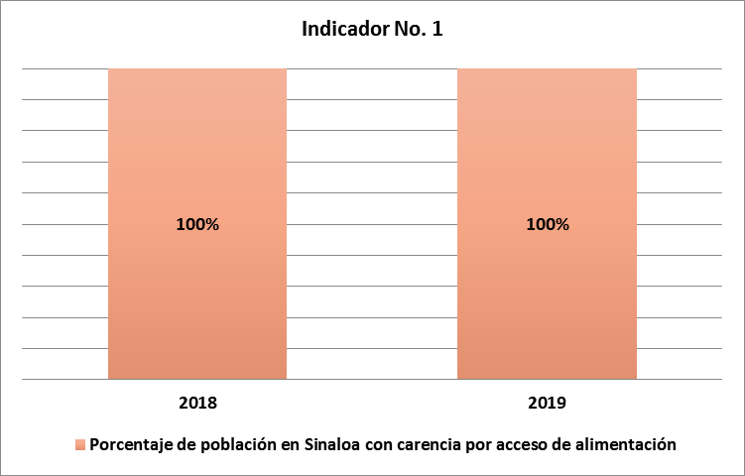

- Nombre: Porcentaje de personas con carencia por acceso de alimentación atendida.
Definición: Monitoreo de porcentaje de población atendida.
Sentido del indicador: Ascendente.
Método de Cálculo: It= (D1t / D2t) x100 D1t = Personas con carencia por acceso a la alimentación. D2t = Personas con carencias por acceso a la alimentación en el padrón.
Unidad de Medida: Porcentaje.
Frecuencia de Medición del Indicador: Anual.
Año Base del indicador: 2017.
Meta del Indicador: 100%.
Valor del Indicador: 100%.
Valor inmediato anterior: 257,735 personas.

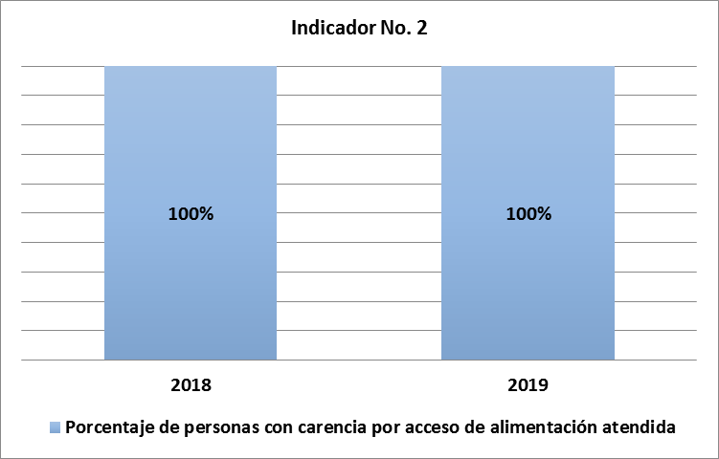
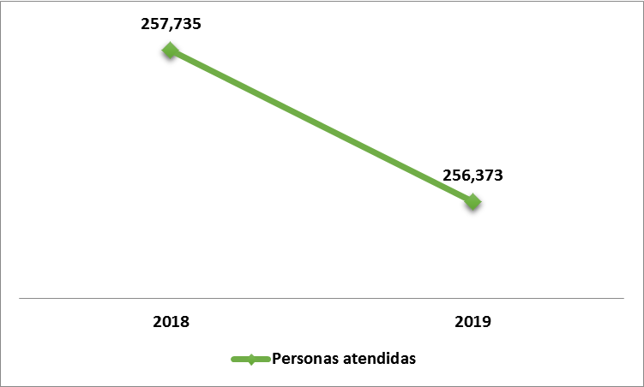

- Nombre: Porcentaje de despensas entregadas.
Definición: Monitoreo de porcentaje de despensas entregadas.
Sentido del indicador: Ascendente.
Método de Cálculo: It= (D1t / D2t) x100 D1t = Personas con carencia por acceso a la alimentación. D2t = Despensas programadas.
Unidad de Medida: Porcentaje.
Frecuencia de Medición del Indicador: Mensual.
Año Base del indicador: 2017.
Meta del Indicador: 100%.
Valor del Indicador: 100%.
Valor inmediato anterior: 100%.

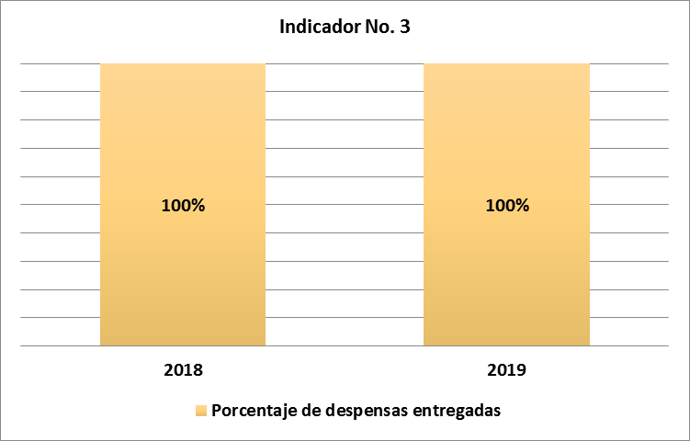

- Nombre: Porcentaje de localidades con capacitación recibida.
Definición: Monitoreo de porcentaje de capacitación.
Sentido del indicador: Ascendente.
Método de Cálculo: It= (D1t / D2t) x100 D1t = Localidades con capacitación recibida. D2t = Localidades programadas.
Unidad de Medida: Porcentaje.
Frecuencia de Medición del Indicador: Mensual.
Año Base del indicador: 2017.
Meta del Indicador: 100%.
Valor del Indicador: 100%.
Valor inmediato anterior: 100%
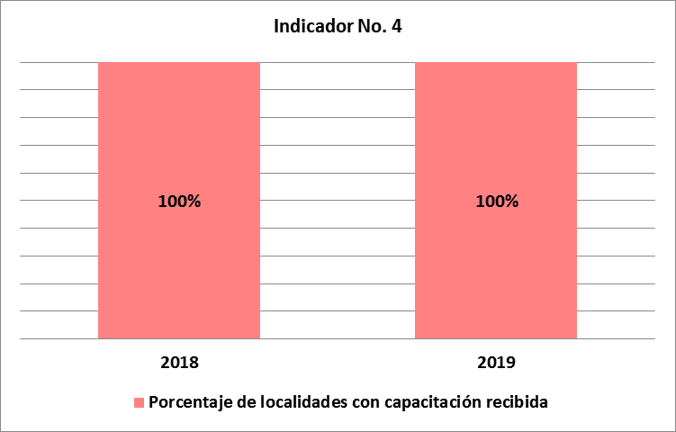
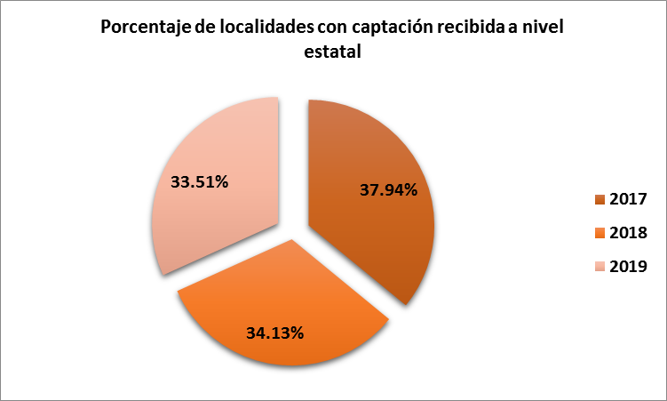

- Nombre: Porcentaje de realización de la programación anual de la entrega de despensas.
Definición: Monitoreo de la programación anual de entrega de despensas a partir de la recepción de padrones.
Sentido del indicador: Ascendente.
Método de Cálculo: It= D1t D1t = 100% si se realiza la actividad; 0% en caso contrario.
Unidad de Medida: Porcentaje.
Frecuencia de Medición del Indicador: Mensual.
Año Base del indicador: 2017.
Meta del Indicador: 100%.
Valor del Indicador: 100%.
Valor inmediato anterior: 100%.

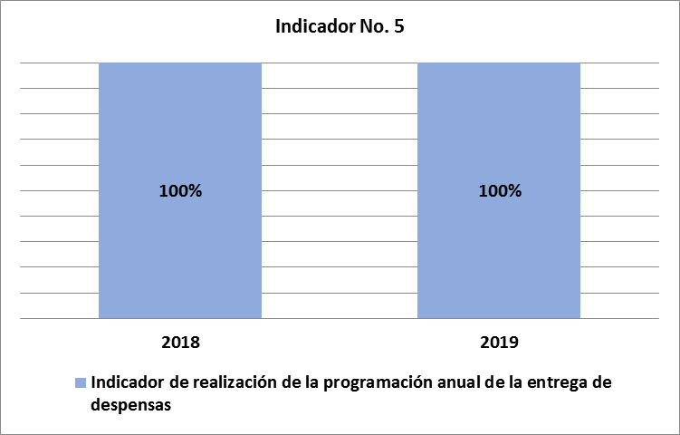

Avance de indicadores y análisis de metas

El programa tiene una meta inicial de entrega de despensas y desayunos escolares, la cantidad se adecua conforme a la suficiencia presupuestal, factor que delimita el alcance deseado, de manera que no afecte la calidad y el contenido de las despensas, cumpliendo al 100% con lo planeado.
Los programas Despensas y Desayunos Escolares (Fríos y Calientes) contribuyen al indicador objetivo sectorial de Fortalecimiento a Familias en Desventaja, al localizar sus acciones en impulsar la inclusión de la población con alta y muy alta marginación con carencia por acceso a la alimentación, garantizando la seguridad alimentaria el presupuesto del programa significa el 90% del Fondo de Aportaciones Múltiples (FAM), ya que el 10% restante se utilizó para proyectos de Asistencia Social.

Resultados (Cumplimiento de sus Objetivos)

Efectos Atribuibles

El programa no cuenta con evaluaciones de impacto. Por lo anterior, se considera el documento “Evolución de las dimensiones de pobreza” de CONEVAL como un hallazgo relacionado con el propósito del programa. https://www.coneval.org.mx/Medicion/Paginas/Evolucion-de-las-dimensiones-de-pobreza.aspx

Otros Efectos

El Sistema DIF Sinaloa no cuenta con presupuesto para llevar a cabo evaluaciones. La evaluación con la que se cuenta es el Índice de Desempeño, misma que es efectuada por el Sistema Nacional DIF.

Otros Hallazgos

Este programa no cuenta con otros hallazgos.

Valoración

- Adecuada: el indicador es claro debido a que las variables con las que se construye están definidas con precisión y permiten evaluar el desempeño del programa en su objetivo de fin.

- Relevante: es un indicador de cobertura.

- Económico: debido a que la fuente de información de las variables utilizadas es prácticamente nula, ya que la dependencia lo recolecta.
Los indicadores cuentan con fichas técnicas, las cuales contienen nombre del indicador, definición, método de calculo, unidad de medida y frecuencia de medición, línea base, metas, comportamiento del indicador en términos de tiempo y valor esperado, lo que permite identificar si su comportamiento será ascendente o descendente.

Cobertura

Población Potencial

El programa cuenta con una población potencial definida:
- Definición: Sujetos en condiciones de riesgo y vulnerabilidad con carencia alimentaria.

- Unidad de medida: Personas.

- Valor: 256,373 personas beneficiadas en 2019.

Población Objetivo

El programa cuenta con una población objetivo definido:
- Definición: Menores de 5 años en riesgo no escolarizados, niños y niñas entre 6 y 11 meses, grupos de Riesgo, sujetos de asistencia social preferentemente, adolescentes, mujeres embarazadas, mujeres en periodo de lactancia, adultos mayores, personas que han sido afectadas por algún fenómeno natural destructivo; así como a niñas, niños y adolescentes en condiciones de riesgo y vulnerabilidad que asisten a planteles oficiales del Sistema Educativo Nacional ubicados en zonas indígenas, rurales y urbano marginadas preferentemente.

- Unidad de medida: Personas.

- Valor: 256,373 personas beneficiadas en 2019, se incluyen beneficiados por desastres naturales los cuales, reciben únicamente un apoyo y no están en el padrón.

Población Atendida

El programa cuenta con una población atendida de 139,580 personas, las cuales se atendieron en 18 localidades del estado de Sinaloa, 72,923 personas son mujeres y 66,657 personas son hombres, se atendieron a 23,554 infantes de 0 a 5 años y 11 meses, 84,619 niñas y niños de 6 a 12 meses y 11 meses, 2,038 adolescentes de 13 a 17 años y 11 meses, 2,919 jóvenes de 18 a 29 años y 11 meses, 9,831 adultos de 30 a 64 años y 11 meses, 11,363 adultos mayores de 65 años y a 5,256 personas con discapacidad,
Podrá encontrar la información anterior al final de este documento, en el apartado de Anexos como “Anexo 1. Plantilla de Población Atendida (PPA)”.

Evolución de la Cobertura

En 2019 el programa ha mantenido la cobertura al 100% de la población en el Estado con carencia por acceso de alimentación.
Se atendió el 100% de las personas con carencia por acceso a la alimentación cuyo padrón es de 139,580 personas lo cual representa un incremento de 100 personas con respecto al año 2018 (139,480), además de atender a 116,793 personas pertenecientes a comunidades Indígenas, pescadores y a afectados pos desastres naturales, lo anterior, se cubrió con recurso federal (FAM) en su totalidad.
Se obtiene un total de 256,373 personas atendidas una diferencia de 1,362 personas menos que en 2018 (257,735).
Además se incrementó el apoyo de fruta fresca a las niñas y niños que acuden a los planteles oficiales del sistema educativo nacional.

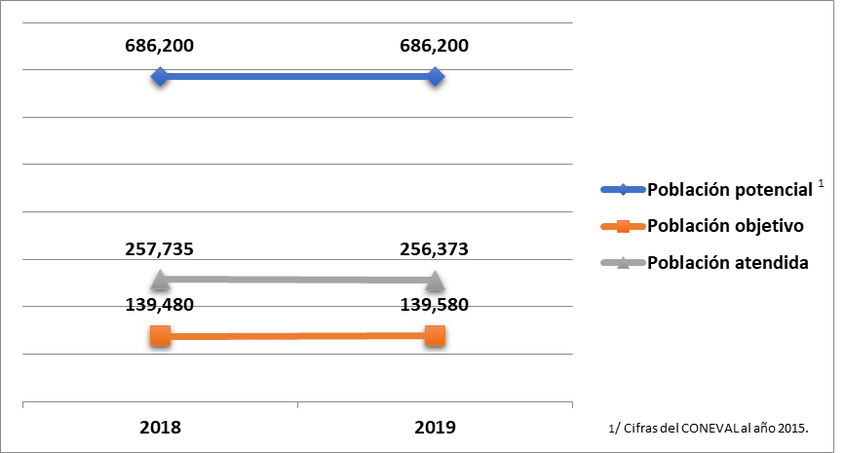

Análisis de la Cobertura

En el año 2019, se incrementó el padrón de personas que son beneficiadas, cabe señalar que las 256,373 personas beneficiadas incluyen beneficiados por desastres naturales, comunidades indígenas y pescadores, estos dos grupos presentaron un incremento en el apoyo, así como el apoyo de fruta fresca a las niñas y niños que acuden a los planteles oficiales del sistema educativo nacional.
Se da prioridad de atención a los municipios de alta y muy alta marginación.
Las limitaciones que se encuentran en la cobertura se deben a la situación geográfica en el Estado, aunado a la carencia presupuestal de los municipios para la entrega de los apoyos a las comunidades.

Seguimiento a Aspectos Susceptibles de Mejora

Aspectos comprometidos

El programa no cuenta con avances en las acciones de mejora comprometidas, debido a que no tiene Aspectos Susceptibles de Mejora (ASM).

Avance en las acciones de mejora comprometidas en años anteriores

El programa no cuenta con avances en las acciones de mejora comprometidas, debido a que no tiene Aspectos Susceptibles de Mejora (ASM).

Conclusiones

Conclusiones

Se apoya el 100% de los padrones en cada uno de los municipios, y se incrementó el apoyo de fruta fresca a las niñas y niños que acuden a los planteles oficiales del sistema educativo.

Análisis del FODA

Fortalezas

- Los productos de las despensas y desayunos escolares en sus dos modalidades cumplen con los criterios de calidad nutricia.

- El programa cuenta con un Sistema de Información y Seguimiento de los beneficiarios mensuales (padrón).

- Hay una buena comunicación con los SMDIF, planteles escolares y empresas agrícolas.

- Se cuenta con procedimientos para cada uno de los programas.

Oportunidades

- Aprovechar las recomendaciones que realiza DIF Nacional, en base a los Lineamientos de la Estrategia Integral de Asistencia Social Alimentaria (EIASA) mismos que son emitidos cada año.

- Buscar los mecanismos para que los Sistema Municipales DIF apoyen a las localidades de Alta y Muy Alta Marginación con los programas alimentarios.

- Mantener actualizado y en caso de ser posible incrementar el padrón de beneficiarios.

Debilidades

- Limitación en la entrega de apoyos a las comunidades, por la situación geográfica del Estado, lo cual limita la cobertura del programa aunado a la carencia presupuestal de los Municipios, para la entrega de los apoyos.

Amenazas

- Posible incumplimiento de las metas propuestas debido a la falta de entrega de apoyos en algunas comunidades por su ubicación geográfica, así como la carencia presupuestal de los Municipios, para la entrega de los apoyos.

Áreas de oportunidad y recomendaciones

- Mejorar los mecanismos de supervisión y seguimiento de los Programas Alimentarios del SEDIF con los SMDIF, con el objeto de brindar una mejor atención.

- Incrementar capacitaciones al personal que atiende los programas alimentarios en los SMDIF para mejorar la eficiencia en los mismos.

- Ofrecer más capacitaciones de Orientación Alimentaria al personal de Nutrición de los SMDIF.

Avances del Programa en el Ejercicio Fiscal Actual

- Cumplimiento en sus metas y avances de manera ascendente con lo proyectado en año 2019.

- Incremento en Dotación de Fruta Fresca a las niñas y niños que acuden a los planteles escolares del sistema educativo nacional.

- Monitoreo a través de base de datos a los SMDIF.

Consideraciones sobre la evolución del presupuesto

Los recursos programados para cada año representan el 100% de la meta anual, apoyando a personas con carencias de acceso alimentarios.
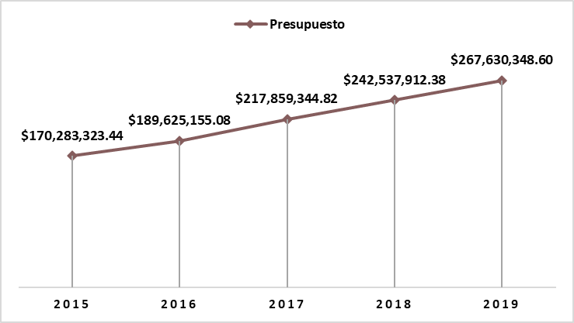
Para el ejercicio 2019, se ejerció un presupuesto de $267,630,348.60 el cual representa el 90% de presupuesto del FAM ya que el 10% restante es para proyectos de Asistencia Social.
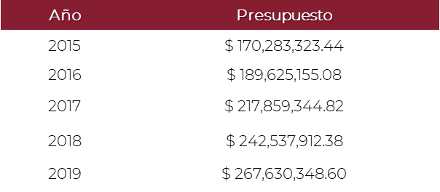

Fuentes de Información

- Padrón de Beneficiarios,

- Lineamientos de la Estrategia Integral de Asistencia Alimentaria,

- Reglas de Operación de los Programas Alimentarios,

- Presupuesto de Egresos,

- Contratos de adquisiciones de los programas Alimentarios, y

- Calendarizado de la Dirección de Asistencia Alimentaria y Social.

Calidad y suficiencia de la información disponible para la evaluación

- Seguir las recomendaciones que realiza DIF Nacional, en base a los Lineamientos de la Estrategia Integral de Asistencia Social Alimentaria (EIASA) mismos que son emitidos cada año.

- Cumplir con las Reglas de Operación de los Programas (ROP) Alimentarios del Sistema DIF Sinaloa.

- Buscar que los Sistema Municipales DIF apoyen a las localidades de Alta y Muy Alta Marginación con los programas alimentarios.

Datos del proveedor adjudicado

La evaluación de este programa es interna y fue realizada en su totalidad por funcionarios del Gobierno del Estado de Sinaloa.

Desarrollo

Como se mencionó anteriormente, la información para la evaluación será proporcionada por las unidades responsables de los programas y unidades de evaluación de las dependencias o entidades.
Los productos que se entregarán serán revisados y validados por las unidades responsables de los programas y en el caso del Informe de la EED también por las dependencias para sus comentarios en los formatos.
Adicionalmente, se puede estar en contacto con la unidad responsable de la ejecución del programa.

Perfil del proveedor participante

La evaluación de este programa es interna y fue realizada en su totalidad por funcionarios del Gobierno del Estado de Sinaloa.

Plazos y condiciones de entrega del servicio

La evaluación de este programa es interna y fue realizada en su totalidad por funcionarios del Gobierno del Estado de Sinaloa.

Anexos

Anexo 1

Plantilla de Población Atendida (PPA)

